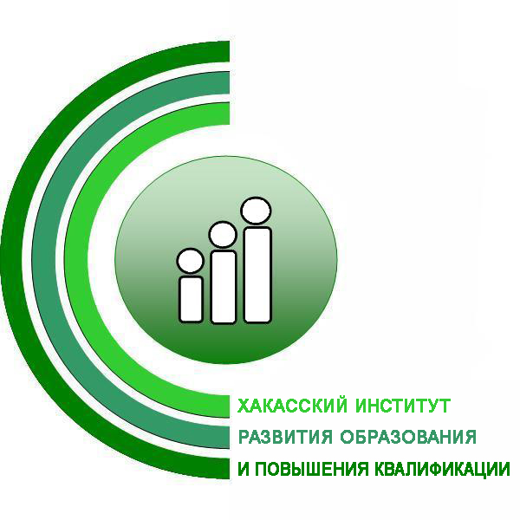
Министерство образования | Руководителям
и науки Республики Хакасия | муниципальных органов,
 | осуществляющих управление
Государственное автономное образовательное учреждение РХ дополнительного профессионального образования | в сфере образования
«Хакасский институт развития образования | Руководителям
и повышения квалификации» | муниципальных методических служб
Ул. Пушкина, 105, г. Абакан,
Республика Хакасия, 655017
тел./факс (3902) 24-14-60
Е-mail: xakiroipk@mail.ru
«24» апреля 2019 г.
№ _______

Уважаемые коллеги!

ГАОУ РХ ДПО «Хакасский институт развития образования и повышения квалификации» приглашает к участию в семинаре «Подготовка к всероссийской олимпиаде школьников по экологии: типичные затруднения в работах участников ВсОШ 2019».
Место проведения – ГАОУ РХ ДПО «ХакИРОиПК», г. Абакан, ул. Пушкина, 105, ауд. 304.
Время проведения – 16 мая 2019 г., с 13.00 до 17.00 часов.
Участники семинара – учителя географии, биологии, экологии образовательных организаций Республики Хакасия.
Цель проведения: повышение профессиональной компетентности учителей в области подготовки учащихся к всероссийской олимпиаде школьников по экологии.
В семинаре примет участие Денисова Ольга Орестовна, кандидат биологических наук, доцент кафедры химии и геоэкологии ФГБОУ ВО «ХГУ им. Н.Ф. Катанова», председатель жюри регионального этапа всероссийской олимпиады школьников по экологии.
Для участия в лекции нужно заполнить форму регистрации по ссылке https://forms.gle/gzc6aMWigqL2VFs7A до 15.05.2019 г.
Стоимость участия в семинаре: 300 рублей.
Руководитель семинара – Бардакова Елизавета Петровна, методист ГАОУ РХ ДПО «ХакИРОиПК», тел. 8(3902) 240844, эл. почта: liza_bardakova2810@bk.ru

И.о.ректора |  |  |  | Л.А.Романенко
^{(должность)} |  | ^{(личная подпись)} |  | ^{(расшифровка подписи)}

Исп. Е.П.Бардакова
Тел. (3902) 240827

